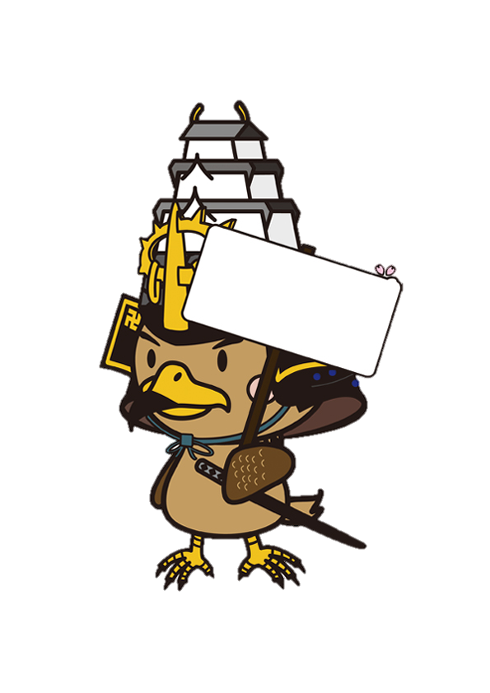

一緒に活動しませんか？

○○○町会です!!



**町会はみなさんをお待ちしています！**

町会は、一定の地域に住む人たちが、住みよいまちづくりのためにお互いに助け合い、地域におけるさまざまな問題をみんなで考え、みんなで活動する自主的な団体です。

**「いざという時」のため、どこにだれが住んでいるのか、普段から顔見知りの関係づくりをしていくことが大切です。町会活動に参加して、ご近所に顔見知りを増やしませんか。**

**実はそれ、町会でやっています！～町会活動紹介～**

＜地域除雪＞

＜ごみ置き場の設置・管理＞

＜子どもの見守り＞

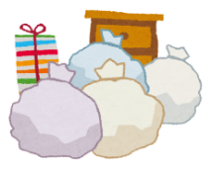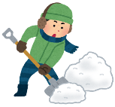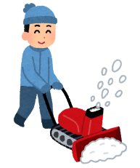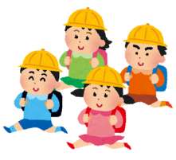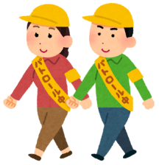

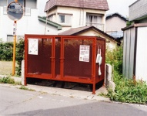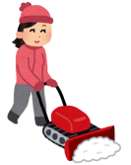

こんな活動も行っています！

　・各種情報の回覧、配布（回覧板）　・公園の清掃　　・子ども会活動

　・老人クラブ活動　　・再生資源回収運動（年４回）

・地域の困りごとへの相談や行政への意見・要望　 など

**町会活動の参加者、お手伝いスタッフ募集中！！**

**仕事や子育ての合間の少しの時間でも大歓迎です♪**

**一緒に楽しくて安全な地域づくりを行いましょう。**



〇×△町会は**〇〇世帯**で構成されており、○○○○な地域を目指して活動しています。

　町会に関する質問や、住んでいて何か困りごとがありましたら、お気軽に声をかけてください。どうぞよろしくお願いします。

　　　　　　　　　　　　　　　　　　　　　○×町会　町会長　○○　○○○

**町会長より**



**町会に関する連絡先**

**○×△町会　町会長（□□）　電話○○○-○○○○-○○○○**

**楽しくて安全な地域づくりにご協力をお願いします！**

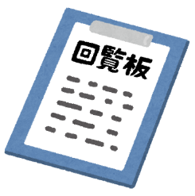

＜地域除雪＞

＜災害時の情報収集・伝達＞

＜自主防災組織の結成＞

＜防災訓練＞

＜各種情報の回覧、配布＞

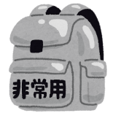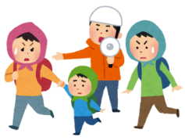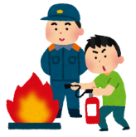

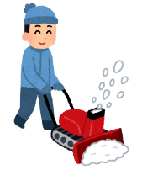

＜子どもの見守り＞

＜防犯パトロール＞

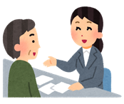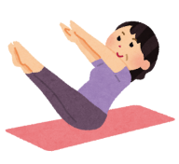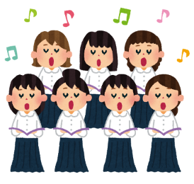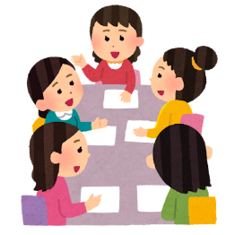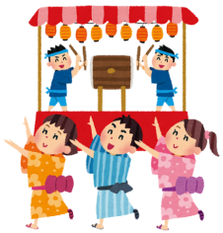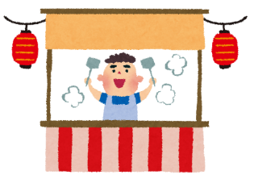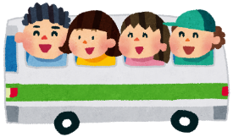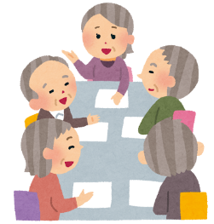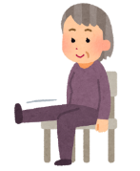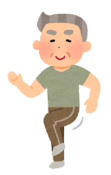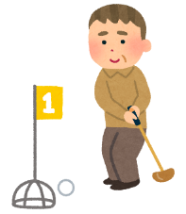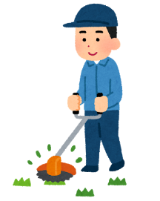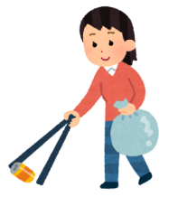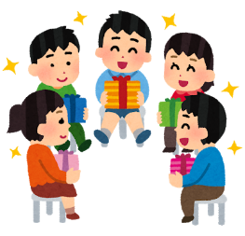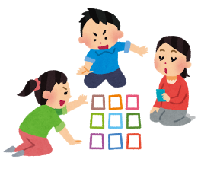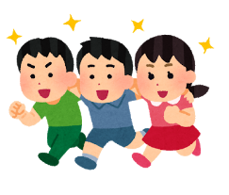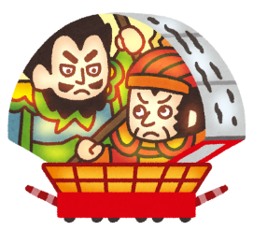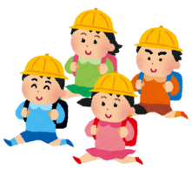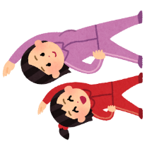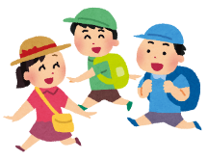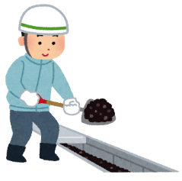

＜地域の困りごとへの相談や

　　　　行政への意見・要望＞

＜婦人部の活動＞

＜老人クラブ活動＞

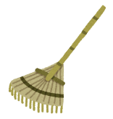

＜公園の清掃＞

＜再生資源回収運動＞

＜町会ねぷた＞

＜子ども会活動＞

＜お祭りやイベントなどの開催＞

＜町内の美化・清掃活動＞

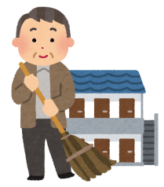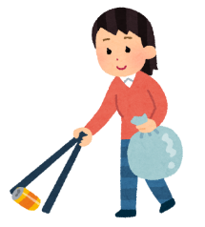

＜ごみ置き場の設置・管理＞